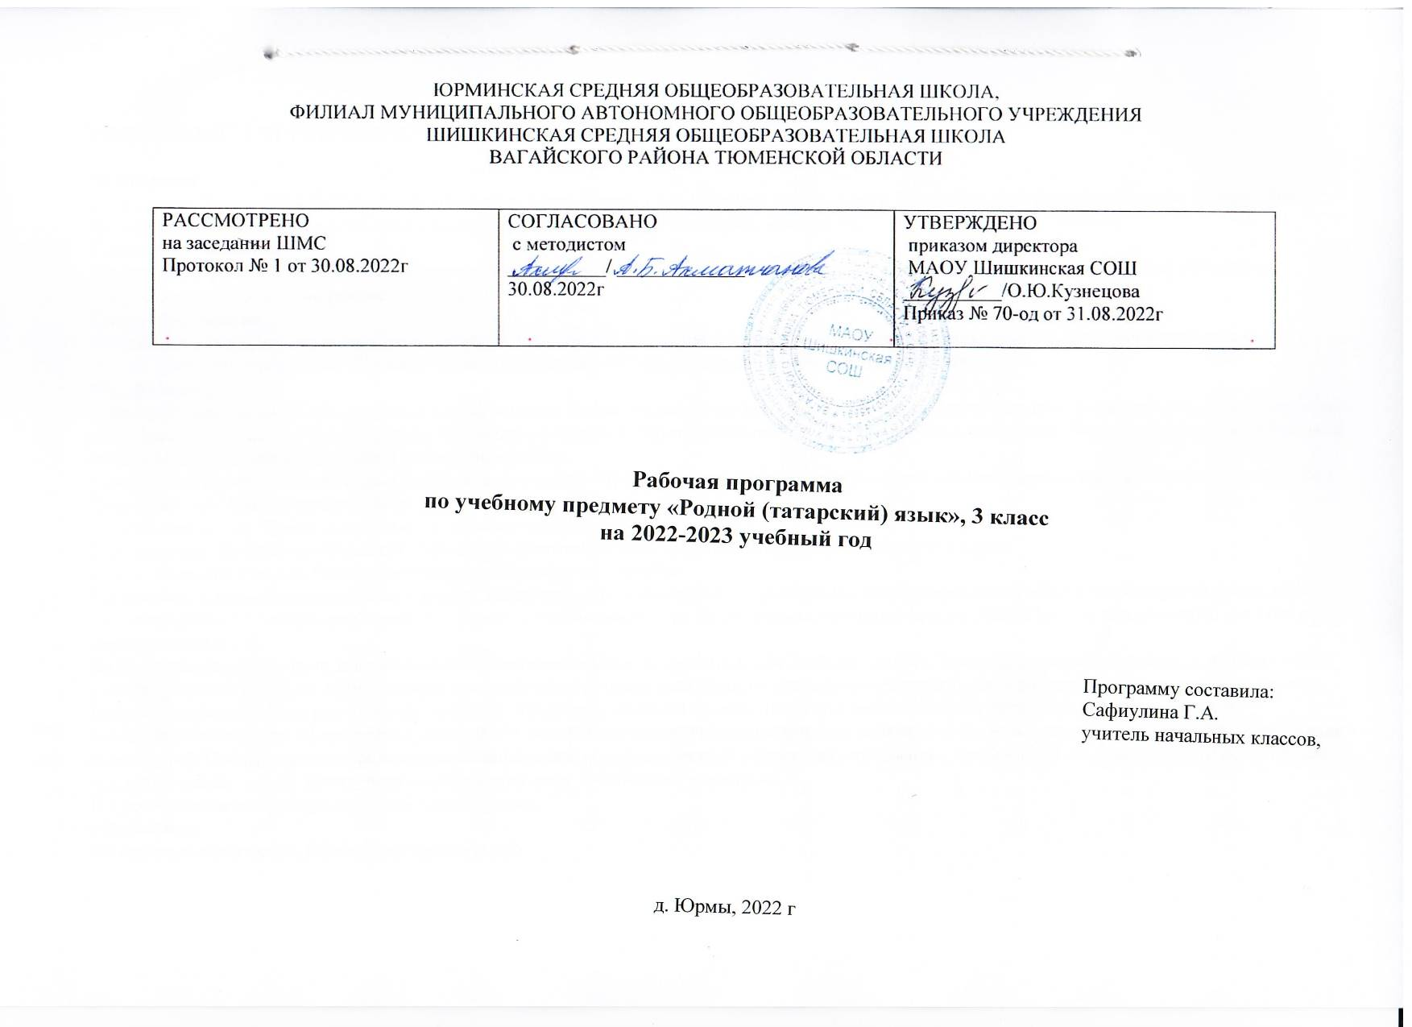

СОДЕРЖАНИЕ УЧЕБНОГО ПРЕДМЕТА

Повторение
Повторение. Звуки и буквы. Гласные и согласные звуки. Буквы ь и ъ. Деление слов на слоги. Ударение. Имя существительное. Глагол. Имя прилагательное. Главные члены предложения. Входной диктант. Обобщение и контроль..

Слово. Состав слова.
Лексическое значение слов. Прямое и переносное значение слов. Однозначные и многозначные слова. Синонимы. Омонимы. Антонимы. Творческая работа. «Такие разные Словари».

Словообразование.
Слова и их значения; семьи слов, родственные слова, корень слова, окончание, понятие «однокоренные слова». Способ нахождения корня в словах. Однокоренные слова. Сложные слова. Парные слова. Словообразование. Обобщение и контроль.

Морфология.
Имя существительное. Собственные и нарицательные имена существительные. Число имен существительных. Склонение имён существительных по падежам. Падежи в татарском языке. Именительный падеж. Притяжательный падеж. Направительный падеж. Винительный падеж. Исходный падеж. Местно- временной падеж. Проверочная работа.
Имя прилагательное. Прилагательные близкие по смыслу. Прилагательные противоположного значения. Разряды прилагательных по значению. Роль прилагательных в предложении.
Имя числительное. Простые, сложные, составные числительные.
Местоимение. Личные местоимения. Склонение местоимений по падежам. Вопросительные местоимения. Глагол. Времена глагола. Спряжение глаголов. Проверочная работа.
Синтаксис. Словосочетание и предложение. Назначение предложения, его признаки (наличие выраженной мысли, интонация её конца, связь слов); оформление границ предложений в устной и письменной речи. Возможность запятых и других знаков внутри предложения; запятые при перечислении и т.д
Виды предложений по цели высказывания: повествовательные, вопросительные, побудительные. Разговор двух людей (диалог), обращение (на уровне представления), их оформление в письменной речи (выделение реплик диалога «чёрточками», восклицательный знак при обращении). Правила вежливости при разговоре по телефону. Виды предложений по интонации (по эмоциональной окраске): восклицательные и невосклицательные; их оформление при письме. Способы построения предложений при ответе на вопрос «Почему?»; грамотная их запись (общее знакомство). Побудительные предложения с выражением совета, просьбы, пожелания, требования; особенности их произнесения; оформление предложений со словом пожалуйста в письменной речи. Обобщение и контроль.
Второстепенные члены предложения. Определение.

Обобщение.
Повторение изученного. Обобщение пройденного.

ПЛАНИРУЕМЫЕ ОБРАЗОВАТЕЛЬНЫЕ РЕЗУЛЬТАТЫ

учебного предмета Родной(татарский) язык в 3 классе

Содержание курса родного (татарского) языка обеспечивает реализацию следующих личностных, метапредметных и предметных результатов:

Личностные результаты
- испытывать чувство гордости за свою Родину, российский народ и историю России при работе с текстами об истории и культуре нашей страны, древних и современных городах, известных людях;
- осознавать свою этническую и национальную принадлежность;
- относиться с уважением к представителям других народов;
- уважительно относиться к иному мнению;
- понимать практическую значимость получаемых знаний по татарскому языку;
- соблюдать правила поведения на уроке и в классе;
- развивать навыки сотрудничества с одноклассниками и со взрослыми;
- конструктивно разрешать проблемные ситуации;
- оценивать свои успехи в освоении языка.
- сформировать целостный социально ориентированный взгляд на мир в его органичном единстве и разнообразии природы, народов, культур и религий; воспринимать окружающий мир как единый «мир общения»;
- эффективно общаться с окружающим миром (людьми, природой, культурой) для успешной адаптации в обществе;
- сформировать и использовать свои коммуникативные и литературно-творческие способности;
- осваивать духовно-нравственные ценности при работе с текстами о мире, обществе, нравственных проблемах;
- стремиться совершенствовать свою речь и общую культуру;
- сформировать эстетические чувства при работе с поэтическими и прозаическими произведениями.

Метапредметные результаты
Обучающийся научится:
- ориентироваться в пространстве учебника с помощью знаков навигации;
- понимать цели и задачи учебной деятельности;
- находить ответы на проблемные вопросы;
- самостоятельно оценивать свои достижения или промахи;
- пользоваться знаково-символическими средствами в учебных целях (схема речевого общения, рисунок-схема состава слова, рисунок-схема частей речи);
- пользоваться справочной литературой (словарями);

- развивать логическое мышление при сравнении различных языковых единиц (слово, словосочетание, предложение; главные и второстепенные члены предложения и др.) и при классификации языковых единиц по различным критериям;
- развивать речь при анализе художественных и научных текстов и при составлении собственных текстов различных видов.
- делать самостоятельные выводы;
- находить выход из проблемных ситуаций;
- определять цель и дидактическую значимость предлагаемых учебных заданий;
- выступать в разных ролевых функциях (учитель — ученик), предусмотренных заданиями;
Предметные результаты Развитие речи. Речевое общение Обучающийся научится:
- понимать, что язык является главным средством общения людей, помогающее выразить мысли и чувства;
- относиться к татарскому языку как к великой ценности и культурному достоянию народа;
- анализировать речевую модель общения: речь партнера (собеседника) по общению, цель и тему общения, его результат;
- понимать речевые задачи общения: что-то сообщить (проинформировать, известить), одобрить (поддержать, похвалить, согласиться, подтвердить), возразить (оспорить, покритиковать, убедить), объяснить (уточнить, побудить, доказать, посоветовать, воодушевить);
- выбирать языковые средства в зависимости от ситуации общения;
- контролировать и корректировать своё высказывание в зависимости от ситуации общения;
- правильно использовать в общении вспомогательные средства: мимику, жесты, выразительные движения, интонацию, логические ударения, паузы в соответствии с культурными нормами;
- различать диалогическую и монологическую речь;
- составлять диалоги, основанные на известных правилах продуктивного общения;
- составлять устные тексты различных типов: повествование, описание, рассуждение;
- пересказывать текст с помощью опорных слов, с ориентировкой на главную мысль высказывания;
- писать изложения по составленному плану;
- составлять рассказы по серии картинок, на предложенную тему, по личным впечатлениям. Обучающийся получит возможность научиться:
- совершенствовать свою устную речь на фонетическом, лексическом и синтаксическом уровнях;
- говорить выразительно, понятно, логично, чётко формулируя мысль в словесной форме; говорить связно в нормальном темпе, соблюдая необходимые нормы орфоэпии;
- делать полный и краткий пересказ текста;
- устранять в текстах шаблонные фразы и выражения, передавать своё отношение к высказанному;
- совершенствовать культуру речевого общения: соблюдать нормы речевого этикета, уметь выразить просьбу, пожелание, благодарность, извинение; уметь поздравить или пригласить друзей, вести разговор по телефону, правильно обратиться к собеседнику;

- соблюдать культуру письменного общения: писать буквы, предложения в соответствии с правилами русской графики и орфографии, соблюдать аккуратность в ведении записей, чёткость и аккуратность выполнения письменных работ.
Фонетика, графика, орфография Обучающийся научится:
- проводить звукобуквенный анализ слов;
- определять ударение в словах;
- делить слова на слоги и на части для переноса;
- находить в тексте слова с девятью изученными ранее основными орфограммами (употребление прописной буквы, безударные гласные, звонкие и глухие согласные звуки в корнях слов, разделительные мягкий и твёрдый знаки, непроизносимые согласные звуки, удвоенные согласные в корне, перенос слов), применять нужный алгоритм для написания этих орфограмм;
- использовать нужный алгоритм проверки всех изученных орфограмм;
- писать под диктовку тексты (55—65 слов), включающие слова с изученными орфограммами. Обучающийся получит возможность научиться:
- верно произносить слова с «проблемным» ударением, с особенностями произношения, определяемым по орфоэпическому словарю;
- формировать представление о единообразии написания слова; Лексика
Обучающийся научится:
- различать лексическое значение и звукобуквенную форму слова;
- сравнивать слова по значению и по форме (синонимы, антонимы, омонимы);
- распознавать в тексте синонимы и антонимы;
- находить необходимую информацию о значении слова в лингвистических словарях;
- сопоставлять значения слов на основе их двусторонних моделей;
- объяснять прямое и переносное значение слова, понимать причины появления многозначности. Обучающийся получит возможность научиться:
- понимать различие основной функции имён и личных местоимений;
- объяснять устройство и назначение толкового словаря, словаря синонимов и антонимов;
- различать мотивированные и немотивированные названия. Состав слова
Обучающийся научится:
-разбирать слова по составу, выделяя в них корень, суффикс, окончание;
-выделять в слове основу и окончание;
-составлять с помощью условных обозначений схему состава слова;
-различать однокоренные слова и разные формы одного слова. Обучающийся получит возможность научиться:

Морфология
-определять части речи (имя существительное, имя прилагательное, глагол) по обобщённому значению предметности, действия, признака и по вопросам;
-правильно употреблять слова разных частей речи в собственных высказываниях. Имя существительное
Обучающийся научится:
-различать одушевлённые и неодушевлённые, собственные и нарицательные имена существительные;
-определять число имён существительных;
-определять падеж имени существительного по предложенному алгоритму;
-изменять имена существительные по падежам. Обучающийся получит возможность научиться:
-разбирать имя существительное как часть речи (начальная форма, собственное или нарицательное, одушевлённое или неодушевлённое, число, падеж).
Местоимение Обучающий научится:
-сравнивать по значению и по функции имена существительные и личные местоимения;
-употреблять личные местоимения в речи. Обучающий получит возможность научиться:
- устранять повторы слов в предложении, используя личные местоимения. Глагол
Обучающий научится:
-распознавать глаголы в тексте на основе их значения и грамматических признаков;
-определять времена глаголов;
-образовывать глагольные формы настоящего, прошедшего и будущего времени;
-определять число глаголов;
Обучающий получит возможность научиться:
-обоснованно применять нужные формы глаголов в собственных устных высказываниях и в письменной речи. Имя прилагательное
Обучающий научится:
-находить имена прилагательные в тексте на основе их значения и грамматических признаков;
-определять связь имени прилагательного с именем существительным; Обучающий получит возможность научиться:
-объяснять роль имён прилагательных в речи;
-использовать имена прилагательные в собственных речевых произведениях.

Синтаксис Словосочетание Обучающий научится:
-объяснять различия слова, предложения и словосочетания на основе их главной функции — быть средством номинации или средством выражения законченной мысли;
-составлять словосочетания по заданным моделям;
-находить словосочетания в предложении. Предложение
Обучающийся научится:
-определять тип предложения по цели высказывания и по интонации;
-находить главные члены предложения — подлежащее и сказуемое;
-находить второстепенные члены предложения (без их разграничения);
-устанавливать связь между членами предложения по вопросам;
-находить в предложении однородные члены. Обучающий получит возможность научиться:
-верно ставить знаки препинания при однородных членах предложения. Текст
Обучающий научится:
-отличать текст от простого набора предложений;
-устанавливать связь между предложениями в тексте;
-определять тему и основную мысль текста;
- озаглавливать текст;
-выделять в тексте вступление, основную часть и заключение;
-составлять план текста;
-распознавать типы текстов (описание, повествование, рассуждение). Обучающий получит возможность научиться:
-различать художественные и научные тексты;

Тематическое планирование, в том числе с учетом рабочей программы воспитания, с указанием количества часов, отводимых на освоение каждой темы.

№ п/п | Тема урока | Кол- во часов | Использование электронных (цифровых) образовательных ресурсов, являющихся учебно – методическими материалами, содержание которых соответствует законодательству об образовании | Воспитательная направленность (воспитательная цель урока)
1 | Повторение.  Повторение. Звуки и буквы. Гласные и согласные звуки. Буквы ь и ъ. Деление слов на слоги. Ударение. Имя существительное. Глагол. Имя прилагательное. Главные члены предложения. Входной диктант. Обобщение и контроль.. | 4 | https://infourok.ru/material.html?mid=5 1925  https://nsportal.ru/nachalnaya- shkola/regionalnyy- komponent/2016/01/12/plan-konspekt- uroka-po-tatarskomu-yazyku-dlya-3 | Привитие любви, уважения к родному краю, родному языку.  Уважение к старшим членам семьи.
2 | Слово. Состав слова.  Лексическое значение слов. Прямое и переносное значение слов. Однозначные и многозначные слова. Синонимы.  Омонимы. Антонимы.  Творческая работа. «Такие разные Словари». | 3 | https://mon.tatarstan.ru/razrabotki- urokov-po-rodnomu-tatarskomu-yaziku- i.htm  http://www.teacher- rt.ru/index.php/biblioteka/nachalnaya- shkola/1548- ber_m_k_p_m_gn_le_s_zl_r | Осознание своей этнокультурной и российской гражданской идентичности; сопричастность к прошлому, настоящему и будущему своей страны и родного края; уважение к своему и другим народам.  Уважительное отношение и интерес к художественной
3 | Словообразование.  Слова и их значения; семьи слов, родственные слова, корень слова, окончание, понятие «однокоренные слова». Способ нахождения корня в словах. Однокоренные слова. Сложные | 5 | https://nsportal.ru/nachalnaya- shkola/raznoe/2015/03/19/konspekt- uroka-po-tatarskomu-yazyku-na-temu- slovoobrazovatelnye

 | слова. Парные слова. Словообразование. Обобщение и контроль. |  | https://znanio.ru/media/razdatochnyj_m aterial_po_tatarskomu_yazyku_po_tem e_obrazovanie_prilagatelnyh_v_tatarsk om_yazyke-37479 | культуре, восприимчивость к разным видам искусства, традициям и творчеству своего и других народов
4 | Морфология.  Имя существительное. Собственные и нарицательные имена существительные. Число имен существительных. Склонение имён существительных по падежам. Падежи в татарском языке. Именительный падеж. Притяжательный падеж.  Направительный падеж. Винительный падеж. Исходный падеж. Местно- временной падеж. Проверочная работа. | 3 | https://nsportal.ru/shkola/rodnoy-yazyk- i-literatura/library/2013/01/05/tablitsa- padezhey-po-tatarskomu-yazyku | Познавательные интересы, активность, инициативность, любознательность и самостоятельность в познании
5 | Имя прилагательное. Прилагательные близкие по смыслу. Прилагательные противоположного значения. Разряды прилагательных по значению. Роль прилагательных в предложении. | 3 | https://nsportal.ru/nachalnaya- shkola/raznoe/2014/10/21/tema-syyfat
6 | Имя числительное. Простые, сложные, составные числительные. | 1 | https://infourok.ru/prezentaciya-po- tatarskomu-yazyku-san-imya- chislitelnoe-4267564.html | Первоначальные представления о научной картине мира
7 | Местоимение. Личные местоимения. Склонение местоимений по падежам. Вопросительные местоимения. | 3 | https://infourok.ru/razrabotka-uroka-po- tatarskomu-yaziku-almashlik- mestoimenie-klass-tatarskaya-gruppa- 2091465.html

8 | Глагол. Времена глагола. Спряжение глаголов. Проверочная работа. | 4 | https://infourok.ru/prezentaciya-po- tatarskomu-yazyku-figyl-glagol- 4247180.html
9 | Синтаксис. Словосочетание и предложение. Назначение предложения, его признаки (наличие выраженной мысли, интонация её конца, связь слов); оформление границ предложений в устной и письменной речи. Возможность запятых и других знаков внутри предложения; запятые при перечислении. | 5 | https://infourok.ru/prezentaciya-po- tatarskomu-yaziku-na-temu- slovosochetaniya-1691692.html | Первоначальные представления о научной картине мира
10 | Второстепенные члены предложения. Определение. | 1 | https://infourok.ru/prezentaciya-po- tatarskomu-yaziku-na-temu-chleni- predlozheniya-514749.html
11 | Обобщение и повторение. | 2 | https://infourok.ru/prezentaciya-k- uroku-po-tatarskomu-yazyku-v-3- klasse-5419063.html
 | Итого | 34ч

